

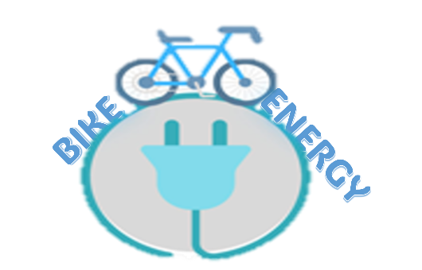

Foro Jóvenes Emprendedores

BIKE ENERGY

Área de conocimiento: Divulgación Científica
Categoría: Tecnología
Nivel: Secundaria
Nombre de los participantes: José Ignacio Acosta Montoya
Nombre y firma del asesor: María Romina Flores Peña

Guasave, Sinaloa, México. 4 de diciembre del 2023.

I.INDICE....................................................................................................................2
II. RESUMEN............................................................................................................3
III. ANTECEDENTES................................................................................................3
IV. PLANTEAMIENTO DEL PROBLEMA................................................................3
V. JUSTIFICACIÓN..................................................................................................3
VI. OBJETIVOS........................................................................................................3
VII. HIPÓTESIS........................................................................................................4
VIII. MARCO TEÓRICO...........................................................................................4
IX. METODOLOGÍA.................................................................................................4
X. RESULTADOS…………………………………………………………………….......4
XI. ANÁLISIS DE RESULTADOS............................................................................4
XII. CONCLUSIONES...............................................................................................5
XIII. BIBLIOGRAFÍA.................................................................................................5
XIV.ANEXOS............................................................................................................5

II. RESUMEN

Este proyecto intenta crear una bicicleta que genere energía conectada a un generador y una batería, se integró un enchufe para poder conectar electrodomésticos o aparatos electrónicos que al momento de pedalear la bicicleta se genere energía para encenderlos.
Actualmente existen trabajos similares que buscan generar energía de fuentes alternas para ayudar a la economía de ciertas familias que no cuentan con servicios de electricidad. Es por eso el interés de crear alternativas que además de ayudar en la economía ayudara a producir energía de manera limpia sin generar más contaminación al medio.

III. ANTECEDENTES
Antonio Clement Oriundo de Panamá se llevó el galardón por su Inversión de una bicicleta fija que genera energía gracias al movimiento de los pedales y que ha bautizado con el hombre de "Eco generador de baja Clement” había logrado por su invento llevar luz a zona apartadas de Panamá.
En 1896, Humber un fabricante británico presento la primera bicicleta eléctrica en el lugar llamado Stanley cycleshow.
En el año de 1895 le otorgaron a Ogden Bolton, un inventor estadounidense, con una bicicleta con baterías y con un colector de corriente.

IV. DEFINICION DEL PROBLEMA
Hoy en día nos damos cuenta que en muchos lugares y países existe la pobreza o no se tiene la economía para solventar este servicio, por lo que surgió la idea de presentar este proyecto que ayudar a la ciudadanía y al medio ambiente producir energías limpias. La inflación y devaluación de la moneda hace que el problema aumente de poco a poco, por lo tanto nos surge la siguiente pregunta: ¿Será posible crear una bicicleta la cual genere energía al momento de pedalear?

V. JUSTIFICACIÓN
El motivo de la elaboración de este proyecto es para que las familias o ciudadanos que tienen pocos recursos pueda cómo mínimo dar energía a algún aparato electrónico y también crear hábitos ecológicos para solucionar algunos de los problemas actuales e incluso fomentar la actividad física para evitar ciertas enfermedades por el sedentarios y la fata de ejercicio.

VI. OBJETIVOS
Objetivo general:
Ayudar a la sociedad brindando un servicio gratuito y fácil de obtener personas que no tienen suficientes recursos además de cuidar el medio ambiente.
Específicos
1.-Investigacion científica sobre el tema.
2.- Analizar materiales para su construcción.
3.- Idear el diseño y estructura del prototipo.
2.- Comprobar y checar la producción de energía son ayuda de un generador y batería.
3.- Definir detalles.
4.-Comprobar su efectividad.

VII. HIPÓTESIS
Gracias a la investigación realizada sobre la producción y generación de energía y a los antecedentes que sirvieron como guía para probar la efectividad de este proyecto con el fin de ayudar a la sociedad, si es posible crear una fuente alterna de energía a partir del movimiento.

VIII. MARCO TEÓRICO
Bicicleta: Se conoce como bicicleta al medio de transporte que tiene dos ruedas, con pedales que permiten transmitir el movimiento a la rueda trasera a través de una cadena, un piñón y un plato.
Electricidad: es el conjunto de fenómenos físicos relacionados con la presencia y flujo de cargas eléctricas.
Generador: El generador eléctrico es un artefacto capaz de producir energía o fuerza. Permite convertir la energía mecánica en energía eléctrica al conservar una diferencia de potencial entre dos terminales o polos a partir del campo magnético que actúa sobre los conductores.
Energía sintética: es aquella energía que posee debido a su movimiento relativo. Se define como el trabajo necesario para acelerar un cuerpo de una masa determinada (cualquier objeto) desde el reposo hasta la velocidad indicada.

IX. METODOLOGÍA
- Se realizo la selección de materiales y equipos para su elaboración.
- Se realizo el diseño del producto.
- Se realizaron pruebas para comprobar su efectividad y la capacidad de energía emitida.

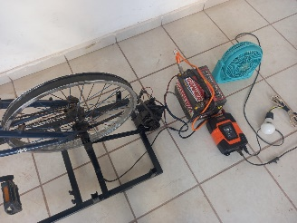
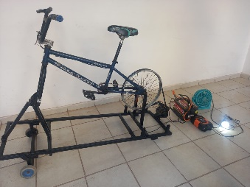
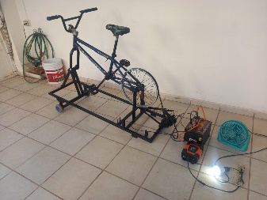
X.RESULTADO

XI. ANÁLISIS DE RESULTADOS
Se realizaron pruebas para analizar su eficiencia, teniendo como resultado que se podrá usar para cargar objetos de bajo voltaje

XII. CONCLUSIONES
Se concluye que si fue posible crear una bicicleta que genera energía y el objetivo que se tenía planeado se consiguió y fue superado por qué pudo cargar múltiples objetos en su mayoría electrodomésticos, también almacena energía al momento de cargarla.

XIII. BIBLIOGRAFÍA
Bicicleta://definición.de/bici
https://www.ferrobial.com/es/Stan/energía-cintetica
https://www.saldastllay Icon. es/es/salud Joven/e^ moto-focol
https://www.ferrobial.com/es/story/
Go-https://www.goedswmr.my/la-
https://search.c Jergdb/starch/
https://medline pl. gu/spanish/ healt, risk of man active.
CFE.MX
https:// dicc my face org/palah?
www.endesar
Https://pulse bike.mx

XIV.ANEXOS

Se refiere a toda la información o material extra (fotografías, tablas, informes, etc.) que no encajaba en las secciones anteriores, pero es importante para la investigación.

